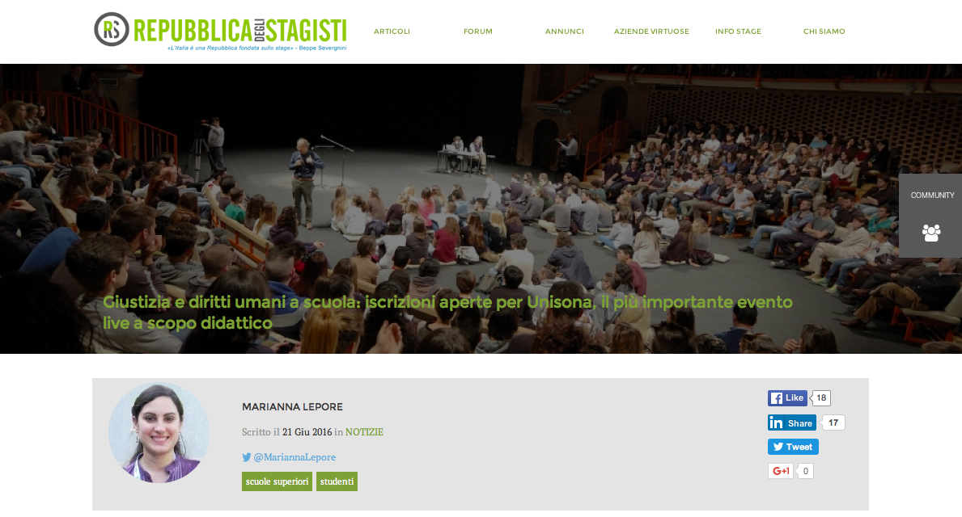
Pochi giorni ancora per tutte le scuole superiori interessate a iscriversi alla quarta edizione dell’evento live Unisona, che si terrà a partire dal 20 ottobre e vedrà collegati in diretta per tre appuntamenti differenti ben 100 cinema sparsi sul territorio italiano. Un’occasione per far riflettere gli studenti su temi fondamentali come quelli dei diritti umani, della giustiza e del rapporto tra le generazioni. La data ultima per le pre iscrizioni delle scuole è il 30 giugno: solo in questo modo si ha la certezza di partecipare. Scaduto il termine è, infatti, possibile provare a iscriversi direttamente a settembre, quando bisognerà comunque formalizzare l’adesione delle preiscrizioni, ma si avranno a disposizione meno sale tra cui scegliere e quindi anche meno posti.
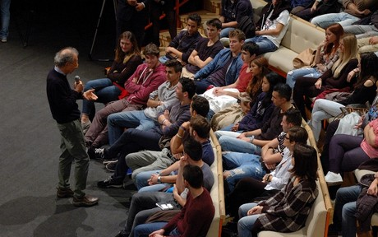
La maratona di sensibilizzazione è partita nel 2013 grazie alla collaborazione tra Unisona e l’associazione Sulleregole, di Gherardo Colombo, e ha visto nelle prime tre edizioni oltre 60mila ragazzi partecipanti in tutta Italia, imponendosi come il più importante evento live a scopo didattico mai realizzato. Da quest’anno, però, la sfida si è allargata e si sono aggiunti altri due eventi che vedono la partecipazione di Gino Strada e Claudio Bisio. «La scelta di Unisona è di amplificare la voce dei protagonisti dell’impegno civile, umanitario, culturale e artistico. Lo viviamo come un impegno molto gratificante perché pensiamo che sia questo il modo migliore di convogliare le nostre competenze», spiega alla Repubblica degli Stagisti Franco Barbano, presidente Unisona. «Noi ci mettiamo al servizio dei partner, attiviamo la nostra rete di cinema, coinvolgendo le scuole e curando l’organizzazione generale, la comunicazione e la supervisione tecnica. Mentre il partner porta la sua testimonianza autorevole e la scrittura dell’evento. È a loro quindi che spetta la scelta delle tematiche». Che quest’anno saranno di stringente attualità: si comincia, infatti, il 20 ottobre in diretta satellitare dalle 10 alle 12, con «Nessuno Escluso. I diritti umani valgono per tutti?»,
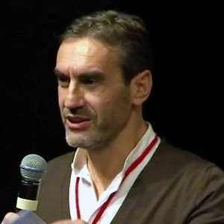
l’evento prodotto da Emergency con Gino e Cecilia Strada. «Se guardiamo alla stringente attualità» osserva Barbano, «non è difficile capire perché abbiano deciso di proporre agli studenti delle scuole superiori proprio una riflessione sulle ragioni dei flussi migratori e sul modo in cui la comunità internazionale, e ciascuno di noi, si confronta con questo problema, con uno sguardo attento ai diritti umani come fondamento di una cultura di pace». Quasi un mese dopo, il 18 novembre, sarà invece la volta di «Che cos’è la giustizia?», in questo caso quarto incontro tra Gherardo Colombo e gli studenti. L’evento è promosso dall’associazione Sulleregole, fondata nel 2010 da Colombo, ex magistrato ora in pensione, con l’obiettivo di stimolare, specie tra le nuove generazioni, la riflessione sul rispetto della legalità e sul senso della giustizia. Mentre l’ultimo appuntamento è con l’evento del 2 dicembre, «Father & Son», lo spettacolo teatrale di Claudio Bisio ispirato ai libri di Michele Serra, «Gli Sdraiati» e «Breviario comico», che racconta il rapporto padri-figli. In questo caso l’evento sarà trasmesso in simultanea satellitare dal teatro dell’Archivolto di Genova e seguito da una conversazione tra gli studenti, i genitori e docenti con Bisio e Serra che vedrà anche l’intervento di psicologi per facilitare il confronto. Ogni evento, infatti, è strutturato come un dibattito aperto, con molto spazio dedicato alle domande e agli approfondimenti. Per questo, spiega Barbano, «per facilitare la partecipazione degli studenti collegati dai cinema di tutta Italia, i ragazzi saranno invitati a inviare domande e riflessioni via social, che saranno selezionate e lette in diretta da gruppi di loro portavoce presenti in teatro. Certo, rispondere a tutti non è possibile, ma in questo modo si può dare voce al più alto numero di ragazzi visto che una sola risposta spesso permette di approfondire molti dubbi». Le scuole che sono interessate a far partecipare i propri studenti devono preiscriverli entro il 30 giugno. Per farlo è necessario compilare il form di preadesione disponibile sul sito per ogni evento. Per chi non ci dovesse riuscire è possibile poi rimediare direttamente a settembre provando a registrarsi allora, ma la priorità nell’assegnazione dei posti è riconosciuta in base alla data di preiscrizione e quindi si potrebbe rimanere fuori. I costi di adesione sono esigui: si va dai tre euro a studente per l’incontro con Emergency ai cinque euro per quello sulla giustizia con Colombo, fino ai sette euro per Father & Son. «Le prime due iniziative si pongono il solo obiettivo della copertura dei costi di produzione, mentre il terzo evento promosso dal Teatro dell’Archivolto e da Solea, con l’organizzazione e la distribuzione di Unisona, costa un po’ di più per la maggiore complessità della produzione», spiega il presidente Unisona. «Non dimentichiamoci che sono iniziative molto complesse per cui l’incasso derivante non è sufficiente e la copertura totale è raggiungibile solo grazie al sostegno economico richiesto a partner e fondazioni». Quest’anno si prevede la partecipazione di oltre 50mila studenti per il totale dei tre eventi, con un trend in continua crescita rispetto agli anni precedenti. Imponendosi quindi nuovamente sul campo nazionale ed europeo come il più importante evento live a scopo didattico mai realizzato. «Altri eventi di questo tipo che utilizzano modalità in streaming non sono del tutto inediti, ma non raggiungono questi numeri. E poi di solito vengono trasmesse proiezioni di film d’autore dedicati a temi chiave o realizzate produzioni specifiche per la valorizzazione del patrimonio artistico». Situazioni, quindi, ben diverse dai tre eventi Unisona, soprattutto perché in questo caso si tratta di live in cui è possibile anche l’interazione tra pubblico e attori. Alle scuole interessate non resta dunque che verificare nell’elenco cinema prenotabili la disponibilità di una struttura vicino al proprio istituto e procedere, il prima possibile, con le preiscrizioni con l’indicazione del numero degli studenti partecipanti.

Marianna Lepore

